附圖1（系爭專利圖式）
【第二圖：為本發明較佳實施例增加顯示方式之流程圖】

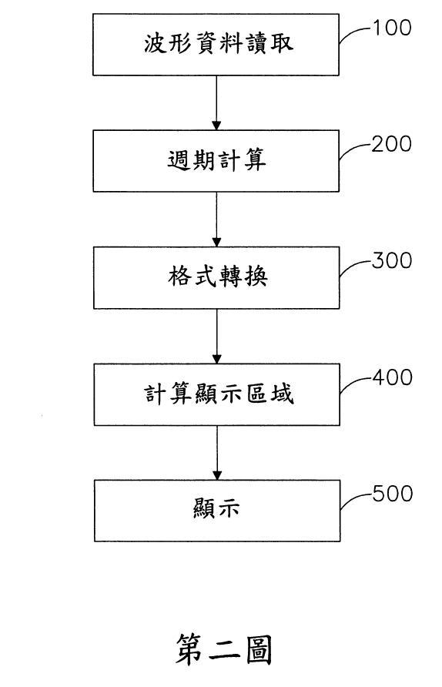

附圖2（被證2 圖式）

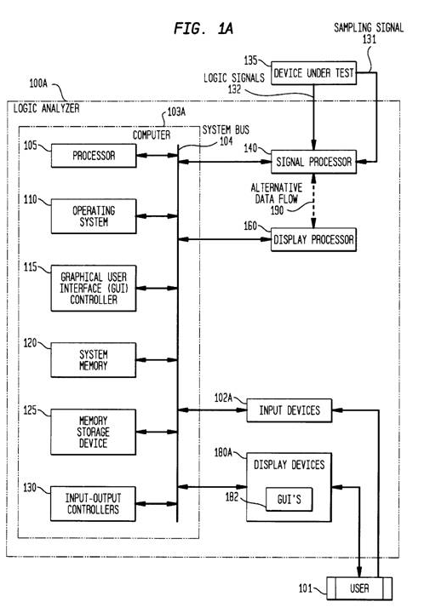

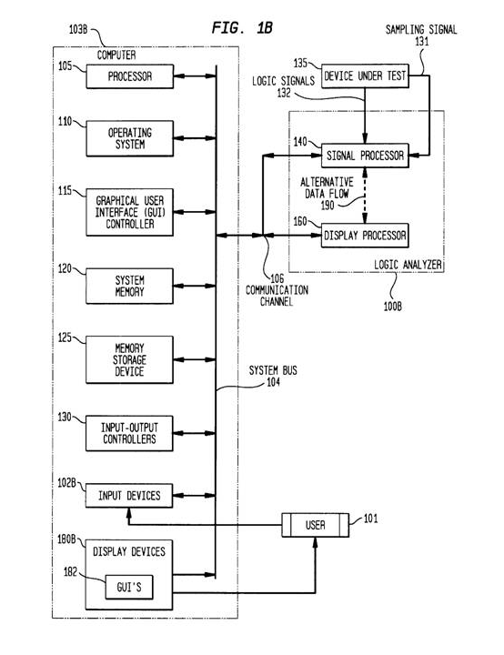

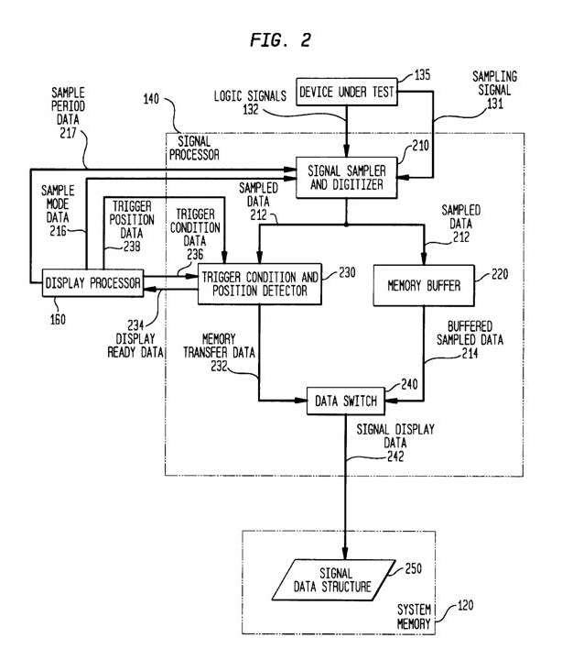

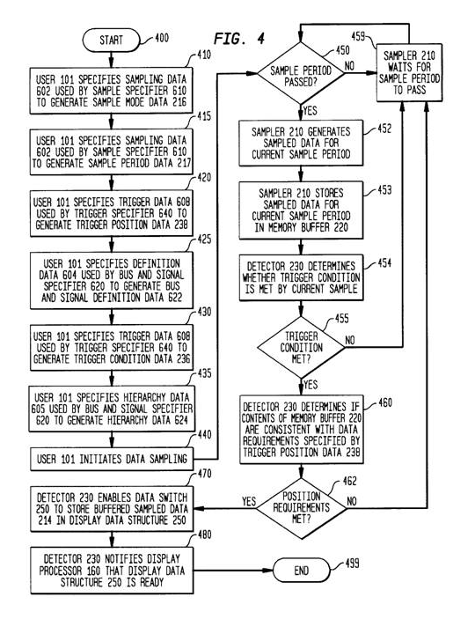

附圖3（被證3 圖式）

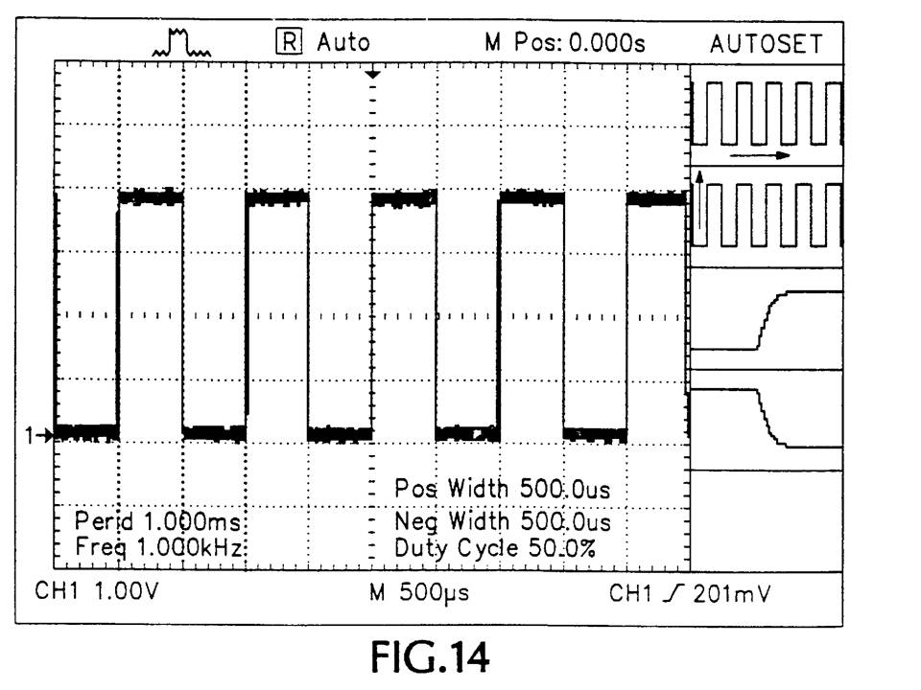

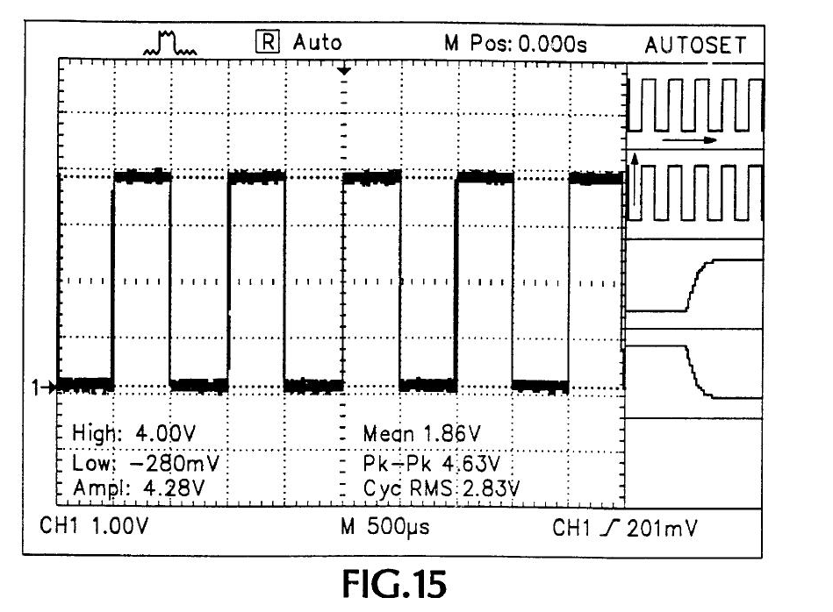
附圖4（系爭產品圖式）
【外觀】
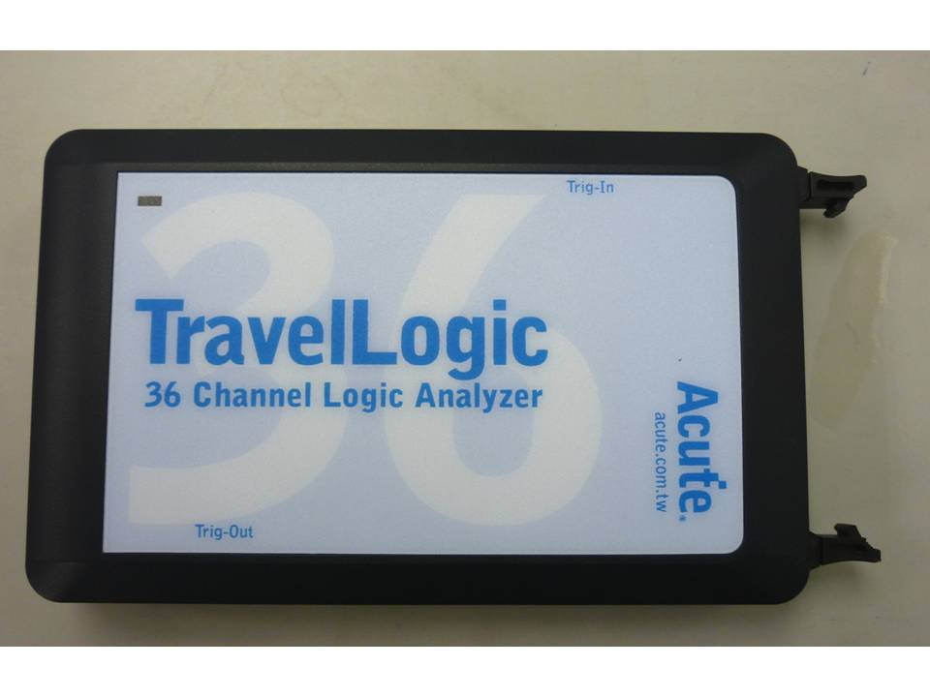

【系爭產品所附光碟片之「twLA.pdf」檔案第8個頁面（頁面上顯示第2頁）】


